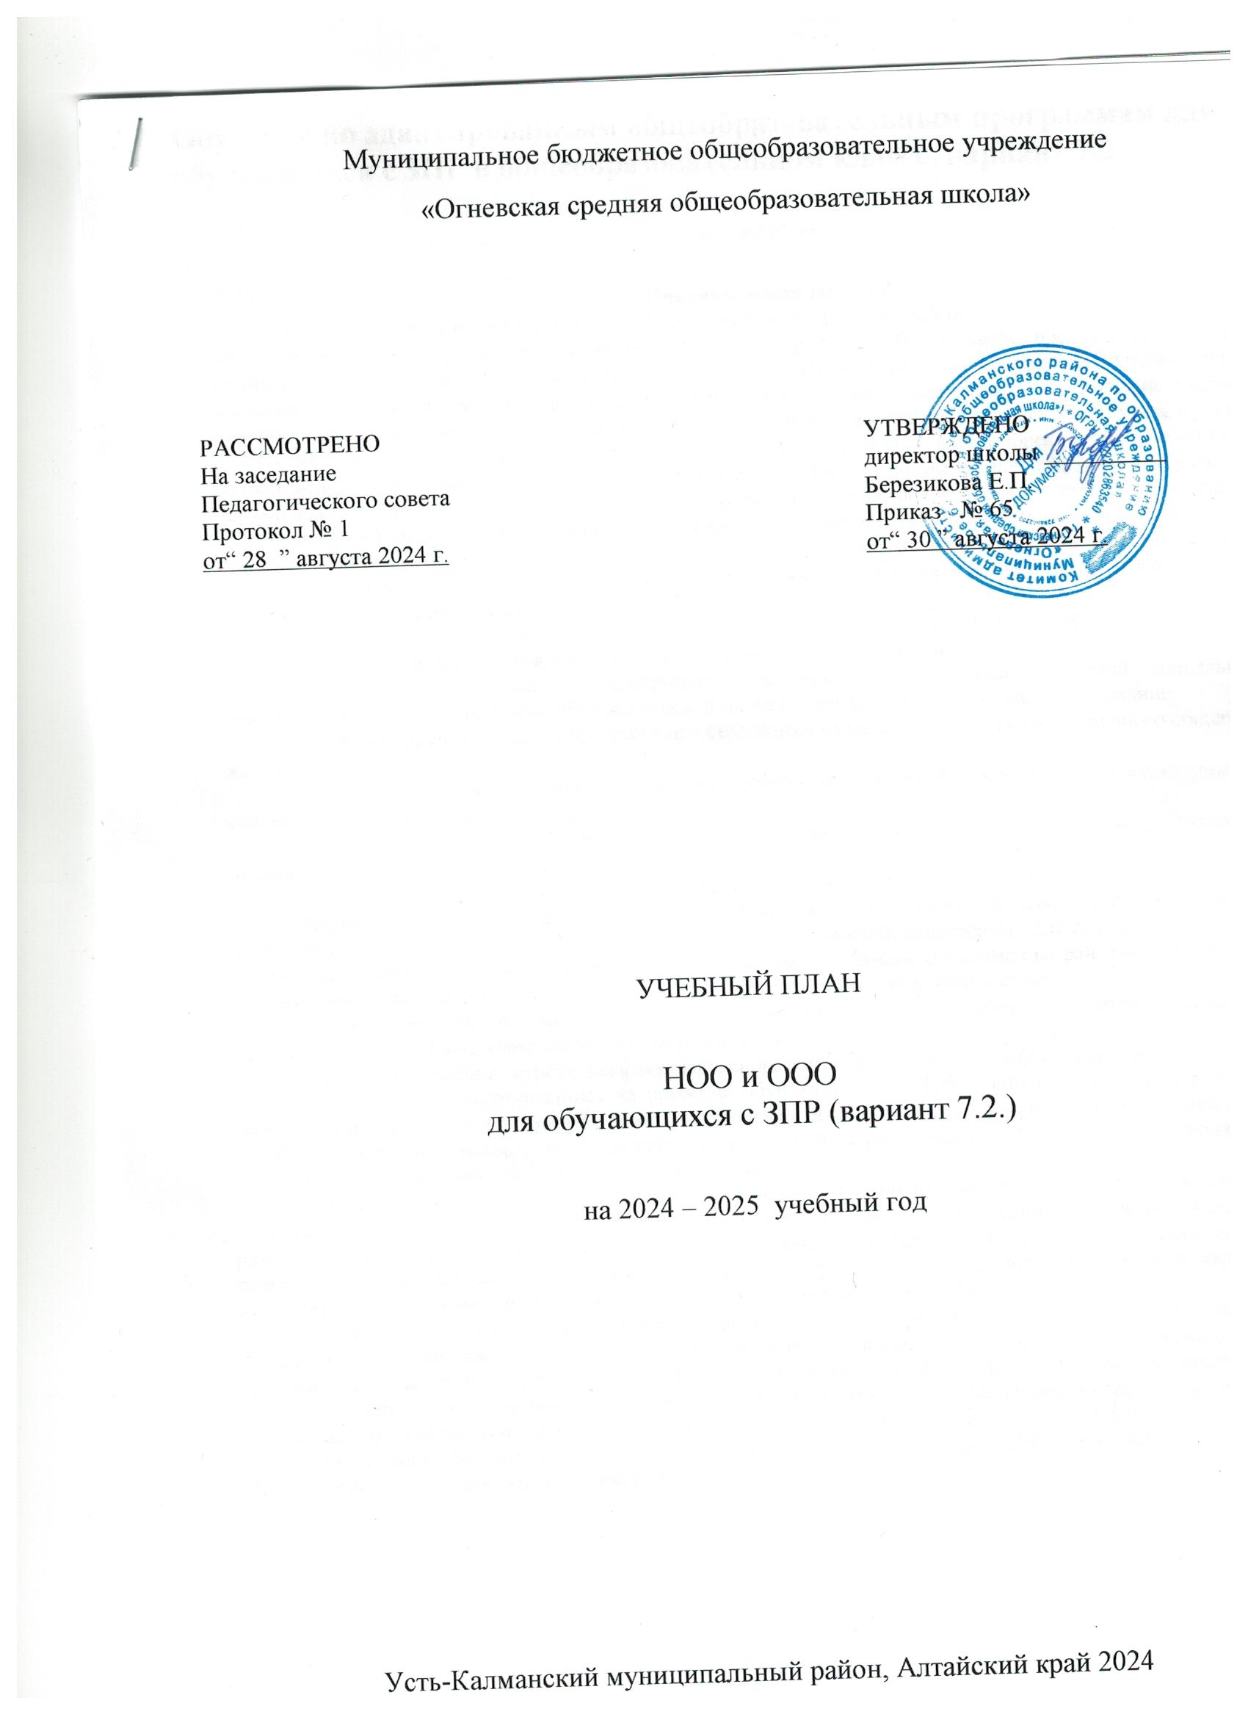

Обучение по адаптированным общеобразовательным программам для обучающихся с ЗПР в общеобразовательном классе, вариант 7.2.
1-4 классы

Пояснительная записка
Учебный план (индивидуальный учебный план) фиксирует общий объем нагрузки, максимальный объём аудиторной нагрузки обучающихся, состав и структуру обязательных предметных областей, распределяет учебное время, отводимое на их освоение по классам и учебным предметам. В учебном плане представлены семь предметных областей и коррекционно-развивающая область. Содержание учебных предметов, входящих в состав каждой предметной области, обеспечивает целостное восприятие мира, с учетом особых образовательных потребностей и возможностей обучающихся с ЗПР. Коррекционно-развивающая область включена в структуру учебного плана с целью коррекции недостатков психофизического развития обучающихся. Учебный план состоит из двух частей — обязательной части и части, формируемой участниками образовательных отношений. Обязательная часть учебного плана определяет состав учебных предметов обязательных предметных областей, которые должны быть реализованы во всех имеющих государственную аккредитацию образовательных организациях, реализующих АООП НОО, и учебное время, отводимое на их изучение по классам (годам) обучения.
Обязательная часть учебного плана отражает содержание образования, которое обеспечивает достижение важнейших целей современного образования обучающихся с ЗПР:
формирование социальных компетенций, обеспечивающих овладение системой социальных отношений и социальное развитие обучающегося, а также его интеграцию в социальное окружение;
готовность обучающихся к продолжению образования на последующей ступени основного общего образования;
формирование основ нравственного развития обучающихся, приобщение их к общекультурным, национальным и этнокультурным ценностям;
формирование здорового образа жизни, элементарных правил поведения в экстремальных ситуациях;
личностное развитие обучающегося в соответствии с его индивидуальностью.
Часть учебного плана, формируемая участниками образовательных отношений, обеспечивает реализацию особых (специфических) образовательных потребностей, характерных для обучающихся с ЗПР, а также индивидуальных потребностей каждого обучающегося. Время, отводимое на данную часть, внутри максимально допустимой недельной нагрузки обучающихся может быть использовано:
на увеличение учебных часов, отводимых на изучение отдельных учебных предметов обязательной части (Родной язык. Литературное чтение на родном языке)
на введение учебных курсов для факультативного изучения отдельных учебных предметов ;
Количество часов, отведенных на освоение обучающимися с ЗПР учебного плана, состоящего из обязательной части и части, формируемой участниками образовательного процесса, в совокупности не превышает величину максимально допустимой недельной образовательной нагрузки обучающихся в соответствии с санитарногигиеническими требованиями.
Обязательным компонентом учебного плана является внеурочная деятельность. В соответствии с требованиями ФГОС НОО обучающихся с ОВЗ внеурочная деятельность организуется по направлениям развития личности (духовнонравственное, социальное, общеинтеллектуальное, общекультурное, спортивнооздоровительное). Организация занятий по направлениям внеурочной деятельности является неотъемлемой частью образовательного процесса в образовательной организации.
Коррекционно-развивающая область, согласно требованиям Стандарта, является обязательной частью внеурочной деятельности и представлено фронтальными и индивидуальными коррекционно- развивающими занятиями (логопедическими и психокоррекционными) и ритмикой, направленными на коррекцию дефекта и формирование навыков адаптации личности в современных жизненных условиях. Коррекционно-развивающие занятия могут проводиться в индивидуальной и групповой форме.
При оценивании учащихся с ОВЗ используется индивидуальный дифференцированный подход, учитываются психофизические особенности ребенка.
Учебный план НОО обучающихся с ЗПР (вариант 7.2)

Недельный учебный план начального общего образования
обучающихся с задержкой психического развития (вариант 7.2)
(вариант 1)
Предметные  области | Классы  Учебные предметы | Количество часов  в неделю |  |  |  |  | Всего
Предметные  области | Классы  Учебные предметы | 1 | 1¹ | 2 | 3 | 4 | Всего
Обязательная часть
Филология | Русский язык | 5 | 5 | 5 | 4 | 4 | 23
Филология | Литературное чтение | 4 | 4 | 4 | 4 | 3 | 19
Филология | Иностранный язык | - | - | - | 1 | 1 | 2
Математика  и информатика | Математика | 4 | 4 | 4 | 4 | 4 | 20
Обществознание и естествознание | Окружающий мир | 2 | 2 | 2 | 2 | 2 | 10
Основы религиозных культур и светской этики | Основы религиозных культур и светской этики | − | − | − | − | 1 | 1
Искусство | Музыка | 1 | 1 | 1 | 1 | 1 | 5
Искусство | Изобразительное искусство | 1 | 1 | 1 | 1 | 1 | 5
Технология | Технология | 1 | 1 | 1 | 1 | 1 | 5
Физическая культура | Физическая культура | 3 | 3 | 3 | 3 | 3 | 15
Итого |  | 21 | 21 | 21 | 21 | 21 | 105
Часть, формируемая участниками образовательного процесса |  | - | - | 2 | 2 | 2 | 6
Максимально допустимая недельная нагрузка (при 5-дневной учебной неделе) |  | 21 | 21 | 23 | 23 | 23 | 111
Внеурочная деятельность (включая коррекционно-развивающую область): |  | 10 | 10 | 10 | 10 | 10 | 50
коррекционно-развивающая область |  | 7 | 7 | 7 | 7 | 7 | 35
коррекционно-развивающие занятия |  | 6 | 6 | 6 | 6 | 6 | 30
Педагог-психолог |  | 2 | 2 | 2 | 2 | 2 | 10
Дефектолог |  | 2 | 2 | 2 | 2 | 2 | 10
Логопед |  | 2 | 2 | 2 | 2 | 2 | 10
ритмика |  | 1 | 1 | 1 | 1 | 1 | 5
направления внеурочной деятельности |  | 3 | 3 | 3 | 3 | 3 | 15
Всего к финансированию |  | 31 | 31 | 33 | 33 | 33 | 161
Внеурочная деятельность:
1 класс: -«Разговоры о важном», "орлята России, «Тропинка в профессию»

Обучение по адаптированным общеобразовательным программам для учащихся с задержкой психического развития
в общеобразовательном классе (вариант 7)

Основное общее образование 5-9 классы
ПОЯСНИТЕЛЬНАЯ ЗАПИСКА
Учебный план основного общего образования обеспечивает введение в действие и реализацию требований ФГОС основного общего образования, определяет общий объем нагрузки и максимальный объем аудиторной нагрузки обучающихся, состав и структуру обязательных предметных областей по классам (годам обучения).
Данный учебный план (индивидуальные учебные планы) адресован обучающимся с задержкой психического развития, обучающимся по АООП ООО (вариант 7.2.)
Учебный план образовательного учреждения предусматривает возможность введения учебных курсов, обеспечивающих образовательные потребности и интересы обучающихся.
Учебная деятельность обучающихся с ЗПР имеет ряд отличительных признаков: это неумение организовать самостоятельно свою деятельность при выполнении заданий, включающих несколько операций и контролировать свои действия; затруднения при самостоятельном выполнении отдельных операций: анализа, синтеза, классификации. У большинства отмечаются трудности опосредованного запоминания и умение использовать рациональные способы запоминания. Работоспособность данной категории обучающихся зависит от характера выполняемых заданий. Они не могут долго сосредотачиваться на выполнении мыслительных задач, чем активнее они включаются в работу, тем скорее утомляются. При напряженной мыслительной деятельности, учащиеся не могут сохранять достаточную работоспособность в течение всего урока. Если же поставленные задачи не требуют большого мыслительного напряжения (выписывание, действия по шаблону и т.д.), дети могут оставаться работоспособными до конца урока. Отмечаются неумение самостоятельно организовать свою работу, что обусловлено слабым уровнем развития самоконтроля и саморегуляции.
Учебный план состоит из двух частей: обязательной части и части, формируемой участниками образовательных отношений.
Обязательная часть учебного плана определяет состав учебных предметов обязательных предметных областей для всех имеющих государственную аккредитацию образовательных учреждений, реализующих образовательную программу основного общего образования, и учебное время, отводимое на их изучение по классам (годам).
Часть примерного учебного плана, формируемая участниками образовательных отношений, определяет время, отводимое на изучение содержания образования, обеспечивающего реализацию интересов и потребностей обучающихся, их родителей (законных представителей), педагогического коллектива образовательного учреждения.
Часть учебного плана, формируемая участниками образовательных отношений, может предусматривать (при наличии учебников, рекомендуемых к использованию при реализации имеющих государственную аккредитацию образовательных программ основного общего образования):
увеличение учебных часов, предусмотренных на изучение отдельных учебных предметов обязательной части;
введение специально разработанных учебных курсов, обеспечивающих интересы и потребности участников образовательных отношений, в том числе этнокультурные;
другие виды учебной, воспитательной, спортивной и иной деятельности.
В связи с необходимостью создания оптимальных условий для успешного освоения образовательной программы обучающимися с задержкой психического развития, в том числе и путем проведения грамотной коррекционной работы, при формировании раздела «Внеурочная деятельность».
Исходя из этого: 1)направления коррекционно-развивающих занятий и их количество могут определяться образовательной организацией самостоятельно, исходя из психофизических особенностей обучающихся;
2)направления внеурочной деятельности могут быть представлены коррекционно-развивающими занятиями, позволяющими максимально обеспечить коррекцию имеющихся проблем в психофизическом развитии и индивидуализировать коррекционно- образовательный процесс.
План внеурочной деятельности обеспечивает учет индивидуальных особенностей и потребностей обучающихся через организацию внеурочной деятельности. План внеурочной деятельности реализуется с учетом психофизических особенностей обучающихся с ОВЗ и программами коррекционно-развивающей направленности. План внеурочной деятельности определяет состав и структуру направлений, формы организации, объем внеурочной деятельности на уровне основного общего образования с учетом интересов обучающихся и возможностей образовательного учреждения. Образовательное учреждение самостоятельно разрабатывает и утверждает план внеурочной деятельности.
При оценивании учащихся с ОВЗ используется индивидуальный дифференцированный подход, учитываются психофизические особенности ребенка. По запросу учащихся, их родителей и рекомендаций МПК проводятся индивидуальные коррекционные занятия с психологом, логопедом. Часы коррекционно-развивающей области представлены индивидуальными коррекционно-развивающими занятиями, направленными на коррекцию недостатков психофизического развития обучающихся и восполнение пробелов в знаниях. Количество часов в неделю указывается на одного учащегося. Коррекционно-развивающие занятия проводятся в течение учебного дня и во внеурочное время. На индивидуальные коррекционные занятия отводится 15-20 мин.
Индивидуальный учебный план ориентируется (совпадает) на Школьный учебный план основного общего образования в 5-8 классах (34 учебных недель в год), в 9 классах – на 34 недели в год. Продолжительность урока – 40 минут.
Режим работы образовательного учреждения – пятидневная неделя.
Реализация учебного плана может быть организована с помощью дистанционных технологий.
Особенности Индивидуального учебного плана соответствуют особенностям школьного учебного плана.
Формы промежуточной аттестации обучающихся:
годовая аттестация – оценку качества усвоения обучающихся всего объёма содержания учебного предмета за учебный
год;
четвертная аттестация – оценка качества усвоения обучающимися содержания какой-либо части (частей) темы (тем)
конкретного учебного предмета по итогам учебного периода (четверти) на основании текущей аттестации;
текущая аттестация - оценку качества усвоения содержания компонентов какой - либо части (темы) конкретного учебного предмета в процессе его изучения обучающимися по результатам проверки (проверок). Текущий контроль успеваемости осуществляется в ходе повседневной учебной работы по курсу учебного предмета в соответствии с рабочей программой и тематическим планированием.
ИНДИВИДУАЛЬНЫЙ УЧЕБНЫЙ ПЛАН
Предметные области | Учебные предметы | Количество часов
Предметные области | Учебные предметы | 5 класс
Русский язык и литература | Русский язык | 5
Русский язык и литература | Литература | 3
Иностранные языки | Иностранный язык | 3
Математика и информатика | Математика | 5
Математика и информатика | Алгебра
Математика и информатика | Геометрия
Математика и информатика | Вероятность и статистика
 | Информатика
Общественно научные предметы | История | 2
Общественно научные предметы | Обществознание
Общественно научные предметы | География | 1
Естественно-научные предметы | Физика
Естественно-научные предметы | Химия
Естественно-научные предметы | Биология | 1
Основы духовно-нравственной культуры  народов России | ОДНКНР
Искусство | Музыка | 1
Искусство | Изобразительное искусство | 1
Технология | Труд (технология) | 2
ОБЗР | ОБЗР | 0
Физическая культура | Адаптивная физическая культура | 2+1
ИТОГО |  | 27+1
Часть, формируемая участниками образовательных отношений Читательская грамотность  Математическая грамотность |  | 1  1
итого |  | 29
Внеурочная деятельность (включая коррекционно-развивающую область
Коррекционный курс  «Коррекционно-развивающие занятия с психологом»  «Логопедические занятия»  Дефектолог |  | 2  2  2
Внеурочная деятельность |  | «Разговоры о важном», «Введение в робототехнику», «Весь мир театр»

